广州市中小企业巡回课堂培训报名回执

单位名称
姓名 | 职务 | 手机号码 | 邮箱
备注
请于7月4日（星期四）12：00前将回执以电子邮件方式发至nansha@nsec.org.cn。联系人：李小姐，39006850，18028596566。

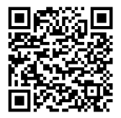
（扫码报名）

